**РАБОЧАЯ ПРОГРАММА ЭЛЕКТИВНОГО КУРСА ПО МАТЕМАТИКЕ «ВНЕВПИСАННАЯ ОКРУЖНОСТЬ».**

***Пояснительная записка***

Рабочая программа элективного курса по математике «Вневписанная окружность» составлена в соответствии с положением о рабочей программе педагога МБОУ «Лицей № 3» г. Курчатова Курской области (введено в действие приказом №120/А от 30. 08. 2016 г.).

Программа ориентирована на обучающихся восьмого класса, изучающих математику на углубленном уровне. Освоение содержания курса целесообразно предложить школьникам, интересующимся математикой, параллельно изучению темы «Вписанные и описанные окружности», а также при итоговом повторении курса геометрии в 9 и 11 классах естественно-математического, физико-химического и экономического профиля.

Целью профильного обучения, как одного из направлений модернизации математического образования, является обеспечение углубленного изучения предмета для приобретения обучающимися знаний, умений и навыков, необходимых для успешной сдачи экзамена в форматах ОГЭ и ЕГЭ и дальнейшего обучения в профильных учебных заведениях.

Анализ результатов итоговой аттестации последних лет показал, что наибольшие затруднения у выпускников вызывают планиметрические задачи, в частности, на применение конструкции «треугольник – окружность».

Геометрические ситуации, предлагаемые условиями задач тренировочных и диагностических тестов ОГЭ и ЕГЭ, содержат различные конфигурации, в которых участвуют треугольник и окружность. Знание наиболее распространенных комбинаций и их свойств позволяет получать короткие и красивые решения сложных на первый взгляд задач. К таким конструкциям относятся «треугольник и описанная окружность», «треугольник и вписанная окружность», которые довольно подробно изучаются в школьном курсе геометрии. Встречающиеся в задачах №25, №26 (ОГЭ) и №16 (ЕГЭ), конструкции «треугольник и вневписанная окружность», «треугольник и окружность, проходящая через две его вершины», «треугольник и окружность, касающаяся двух его сторон» и другие, выходят за рамки программы.

В связи с этим возникла необходимость в разработке и проведении элективного курса по теме «Вневписанная окружность».

Вневписанная окружность представляется в некотором смысле изысканным элементом геометрии треугольника, который интересен не только сам по себе, но и как вспомогательный элемент в решении задач на треугольники.

Изучение этой геометрической фигуры дает обучающимся возможность по-новому посмотреть на хорошо знакомый материал, обогатив его новыми знаниями, укрепив их через практическое применение в решении задач.

***Цель курса:***

Познакомить обучающихся с конструкцией «треугольник – вневписанная окружность» и ее свойствами, научить видеть изучаемую конструкцию в ходе анализа условия задачи и использовать ее свойства в процессе моделирования решения.

***Задачи курса:***

* создать условия, обеспечивающие формирование у обучающихся четкого представления конструкции «треугольник – вневписанная окружность», способствующие осознанному усвоению ее свойств;
* содействовать формированию у обучающихся умений находить изучаемую конструкцию в ходе исследования условий задачи, анализировать вариативность возможных в данной геометрической ситуации реализаций, применять свойства конструкции для получения решения; развитию в процессе проектирования решения задачи пространственного воображения, аналитического и логического мышления, совершенствованию устной и письменной математической речи;
* организовать ситуации, способствующие развитию у обучающихся навыков проектирования самостоятельной образовательной деятельности, формированию опыта творческой деятельности обучающихся через исследовательскую деятельность при решении нестандартных задач; способствовать формированию потребности в новых знаниях и содействовать развитию навыков поиска информации с использованием интернет - ресурсов;
* обеспечить условия для воспитания положительного интереса к изучению математики, содействия развитию умений обучающихся работать в группе, овладения навыками самоконтроля, взаимоконтроля, взаимопомощи и адекватной самооценки.

Программа данного курса рассчитана на 8 часов.

Для реализации целей и задач курса применяются элементы технологии уровневой дифференциации, личностно ориентированное обучение, обучение с применением компетентстно – ориентированных заданий, которые подбираются для каждого урока, а также следующие методы и формы обучения и контроля:

* формы работы: фронтальная работа, индивидуальная работа, коллективная работа, групповая работа.
* методы обучения: рассказ, объяснение, лекция, беседа, применение наглядных пособий, дифференцированные задания, самостоятельная работа, взаимопроверка, решение проблемно-поисковых задач.
* формы промежуточной и итоговой аттестации: текущий контроль (фронтальный опрос, индивидуальный опрос, самостоятельная работа); итоговый контроль (зачет, индивидуальная и групповая проектная деятельность).

***Содержание курса:***

- определение вневписанной окружности;

- теорема о центре вневписанной окружности;

- теорема о касательной к вневписанной окружности;

- теорема об отрезке касательной вневписанной окружности;

- соотношение между радиусом вневписанной окружности и периметром треугольника;

- соотношение между радиусом вневписанной окружности, площадью и периметром треугольника;

- дополнительные соотношения с радиусами вневписанной окружности.

***Результаты обучения:***

Результаты обучения представлены в Требованиях к уровню подготовки и задают систему итоговых результатов обучения, которых должны достичь все обучающиеся, прослушавшие данный курс. Эти требования структурированы по трем компонентам: знать, уметь, использовать приобретенные знания и умения в практической деятельности и повседневной жизни.

***Требования к уровню усвоения содержания курса:***

По завершении освоения курса обучающиеся ***должны***

***знать:***

* понятие вневписанной окружности, ее свойства и формулы связи с элементами треугольника;
* ряд вспомогательных понятий (биссектриса угла, внешний угол треугольника, высота треугольника, вписанная и описанная окружности, касательная к окружности и др.), их свойства, формулы для вычисления площади треугольника;

***уметь:***

* устанавливать, какие из изученных конструкций возникают в данной геометрической ситуации;
* анализировать вариативность возможных в данной геометрической ситуации реализаций;
* применять подходящие свойства изученных конструкций для поиска решения;
* выполнять необходимые построения с помощью циркуля и линейки;
* проводить аргументированное обоснование правильности выбранного решения;
* осуществлять анализ полученных в процессе решения результатов;

***использовать приобретенные знания и умения в практической деятельности и повседневной жизни*** для:

* исследования (моделирования) несложных практических ситуаций на основе изученных формул и свойств фигур;
* вычисления длин, площадей и объемов реальных объектов при решении практических задач, используя при необходимости справочники и вычислительные устройства.

***Тематическое планирование:***

|  |  |  |
| --- | --- | --- |
| **№ п/п** | **Темы занятий** | **Кол-во часов** |
| 1. | **Вневписанная окружность**  - определение вневписанной окружности; - теорема о центре вневписанной окружности;  - демонстрационные задачи 1, 2. | 1 |
| 2. | **Касательная к вневписанной окружности**  - теорема о касательной к вневписанной окружности; - теорема об отрезке касательной вневписанной окружности;  - демонстрационная задача 3. | 1  page1image15616 |
| 3. | **Формулы для вычисления радиусов вневписанных окружностей** - соотношение между радиусом вневписанной окружности и периметром треугольника; - соотношение между радиусом вневписанной окружности, площадью и периметром треугольника; - демонстрационная задача 4. | 1  page1image20888 |
| 4. | **Некоторые соотношения с радиусами вневписанной окружности:**   * демонстрационная задача 5. | 1 |
| 5-6. | **Решение задач с использованием вневписанной окружности** | 2 |
| 7. | **Зачет** | 1 |
| 8. | **Итоговое занятие**  - защита мини-проектов;  - анализ результатов зачета. | 1 |
|  | **Итого** | 8 |

Основной теоретический материал и демонстрационные задачи, представлены в программе в виде электронного интернет пособия, используемого в режиме демонстрации, а также в виде презентации. Презентация может быть использована педагогами непосредственно на занятиях или в качестве источника при подготовке урока. Обучающиеся могут использовать интернет-пособие для самостоятельного изучения темы.

Программа содержит сборник задач с подсказками и решениями, в котором преподаватель, в соответствие с уровнем подготовки обучающихся и временными рамками имеет возможность подобрать задачи (на доказательство, построение и вычисление) для работы на уроке, для зачета, для индивидуальной творческой работы.

**Теоретические основы по теме «Вневписанная окружность».**

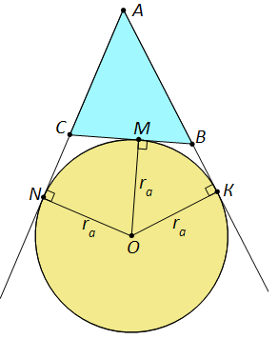

Окружность называется ***вневписанной*** в треугольник, если она касается одной из сторон треугольника и продолжений двух других сторон.

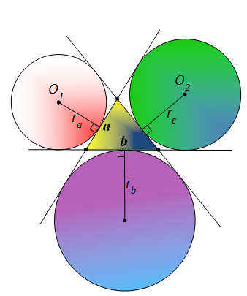Для каждого треугольника существуют три вневписанные окружности, их радиусы будем обозначать , и в зависимости от того, какой стороны треугольника они касаются.

**Теорема 1:** Центр вневписанной в треугольник окружности есть точка пересечения биссектрисы внутреннего угла треугольника (противолежащего стороне треугольника, которой касается окружность) и биссектрис двух внешних углов треугольника.

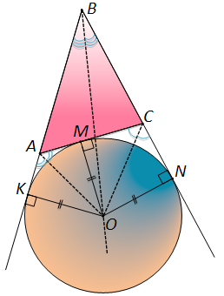**Доказательство:**

Т.к. окружность касается сторон , то центр окружности равноудален от сторон этого угла, следовательно, он лежит на биссектрисе .

Аналогично, точка лежит на биссектрисе .

Т.к. окружность касается прямых и , то она вписана в , а значит её центр лежит на биссектрисе .

Ч.т.д.

**Теорема 2:** Расстояние от вершины угла треугольника до точек касания вневписанной окружности со сторонами этого угла равны полупериметру данного треугольника *.*

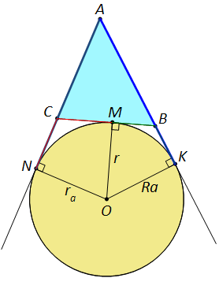

**Доказательство:**

Так как касательные, проведенные к окружности из одной точки, равны между собой, то , , *.*

Значит,

т.е. .

Ч.т.д

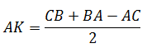**Теорема 3:** Если – точка касания вневписанной окружности со стороной треугольника , то длина отрезка касательной

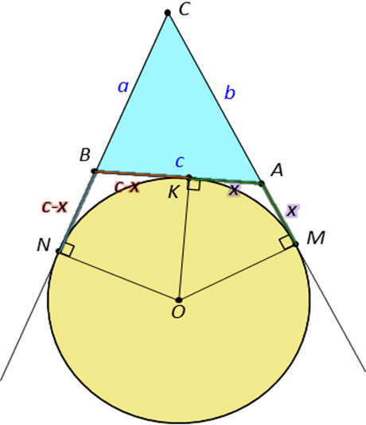

**Доказательство:**

, тогда,

, .

Имеем уравнение: .

Откуда ,

Ч.т.д.

**Теорема 4:** Радиус вневписанной окружности, касающейся сторон данного внутреннего угла треугольника, равен произведению полупериметра треугольника на тангенс половины этого угла:

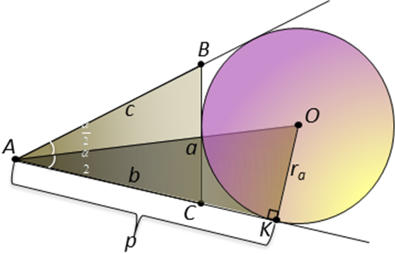**Доказательство:**

– биссектриса *.* В прямоугольном треугольнике и – длины катетов,

Ч.т.д.

**Следствие:** Радиус вневписанной окружности, касающейся гипотенузы прямоугольного треугольника, равен полупериметру этого треугольника:

**Доказательство:**

Ч.т.д.

**Теорема 5:** Радиус вневписанной окружности, касающейся данной стороны треугольника, равен отношению площади треугольника к разности полупериметра и этой стороны. т.е.

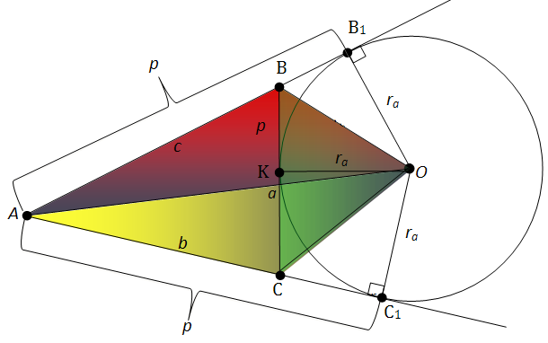**Доказательство:**

Имеем

Ч.т.д.

**Теорема 6:** Сумма радиусов вневписанных окружностей равна сумме радиуса вписанной окружности и удвоенного диаметра описанной окружности, т. е.

**Доказательство:**

Выразим все радиусы через стороны, площадь и полупериметр треугольника:

Значит,

Ч.т.д.

**Теорема 7:** Сумма величин, обратных радиусам вневписанных окружностей, равна величине, обратной радиусу вписанной окружности, т. е.

**Доказательство:**

Используем выражения радиусов через стороны и площадь треугольника:

Значит,

Ч.т.д.

**Теорема 8:** Сумма всех попарных произведений радиусов вневписанных окружностей равна квадрату полупериметра треугольника, т. е.

**Доказательство:**

Воспользуемся формулами ранее доказанных радиусов через стороны и площадь треугольника:

Подставим

Из формулы Герона следует

поэтому

Ч.т.д.

**Теорема 9:** Произведение всех трех радиусов вневписанных окружностей равно произведению радиуса вписанной окружности на квадрат полупериметра треугольника, т.е.

**Доказательство:**

Из ранее доказанных формул для радиусов и формулы Герона

Тогда

Ч.т.д.

**Следствие 1:** Площадь треугольника равна отношению произведения всех трех радиусов вневписанных окружностей к полупериметру треугольника, т.е.

**Доказательство:**

Из

Следовательно:

Ч.т.д

**Следствие 2:** Площадь треугольника равна квадратному корню из произведения всех трех радиусов вневписанных окружностей и радиуса вписанной окружности, т.е.

**Доказательство:**

Из следствия 1, и равенства , получаем, перемножая их почленно

Значит

Ч.т.д

**Теорема 10:** Величина, обратная высоте треугольника, опущенной на его данную сторону, равна полусумме величин, обратных радиусам вневписанных окружностей, касающихся двух других сторон треугольника, т.е.

**Доказательство:**

Воспользуемся формулами

Значит,

Ч.т.д

**Демонстрационные задачи.**

**Задача 1:** Основание равнобедренного равно 10. Окружность радиуса 7,5 с центром вне этого треугольника касается продолжения боковых сторон треугольника и касается основания *АС* в его середине. Найдите радиус окружности, вписанной в *.*

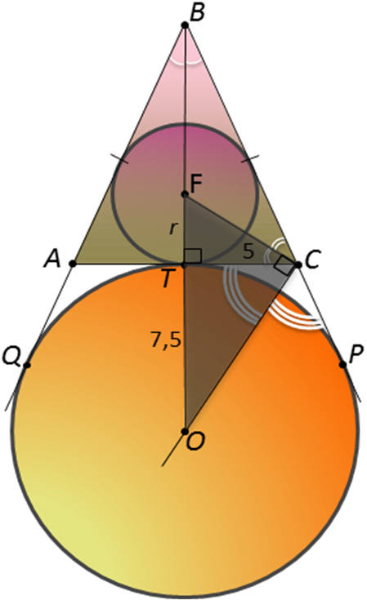**Решение:**

Центры – вписанной и – вневписанной окружностей лежат на биссектрисе .

Т.к. – равнобедренный, то – медиана, биссектриса, высота.

– биссектриса , – биссектриса .

Углы и – смежные . – прямоугольный

**Задача 2:** В проведены биссектрисы и . Найдите , если известно, что – биссектриса .

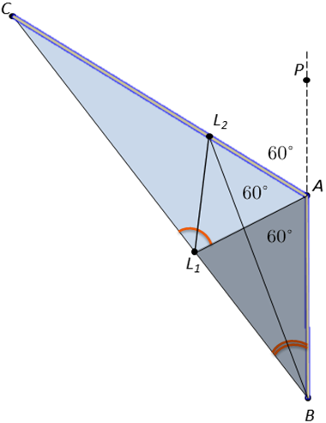**Решение:**

: – точка пересечения биссектрисы внутреннего и биссектрисы внешнего – центр вневписанной в окружности.

Следовательно, – биссектриса внешнего .

Несложно заметить, что

**Задача 3:** Дана трапеция с основаниями , , . Окружность, касающаяся прямых и , касается стороны в точке K.Найдите длину отрезка .

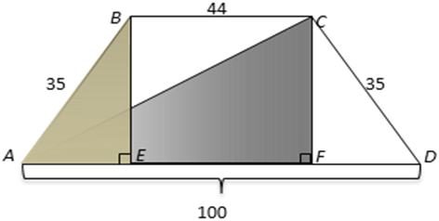**Решение:**

Возможны две геометрические конфигурации:

|  |  |
| --- | --- |
| 1) окружность вписана в . | 2) Окружность является вневписанной для . |

**Задача 4 (ЕГЭ, С4, 2012):** Радиусы двух вневписанных окружностей прямоугольного треугольника равны 7 и 23. Найдите расстояние между их центрами.

**Решение:**

Возможные случаи:

1) окружности касаются катетов.

|  |  |
| --- | --- |
| *A*  *B*  *C*  *Oa*  *Ob* | и – биссектрисы внешних вертикальных углов , значит точки *,* и лежат на одной прямой. |

2) одна из окружностей касается катета, другая – гипотенузы:

|  |  |
| --- | --- |
| *Oc*  *F*  *A*  *B*  *C*  *N*  *Oa*  *M*  *K*  *Q* | значит  – прямоугольный: |

**Задача 5 (ЕГЭ, С4, 2010):** Найдите произведение радиусов всех вневписанных окружностей треугольника со сторонами 4, 5, 6.

*Замечание:* Задачу можно легко решить, не делая чертеж, воспользовавшись формулой

**Решение:**

**Сборник задач**

**Задача № 1.**

Сколько существует точек, равноудаленных от трех попарно пересекающихся прямых?

**Задача № 2.**

Дан равнобедренный Δ*ABC* с основанием *AC*. Доказать, что конец *D* отрезка *BD*, выходящего из вершины *B*, параллельного основанию и равного боковой стороне треугольника, является центром вневписанной окружности треугольника.



**Задача №** **3.**

В Δ*ABC* ∠*В* =. *AA*1*, BB*1*, CC*1 - биссектрисы углов треугольника.

*a*) Найти ∠*A*1*B*1*C*1.

*b*) Найти ∠*B*1*C*1*C*.

***Подсказка:*** доказать, что *A*1 — центр вневписанной в Δ*AB*1*C*1 окружности,

*C*1 — центр вневписанной в Δ*A*1*B*1*C* окружности.

**Задача №** **4.**

Пусть *O*1, *O*2 и *O*3 — центры вневписанных окружностей Δ*ABC*, касающихся сторон *BC*, *AC* и *AB* соответственно. Докажите, что точки *A*, *B* и *C* — основания высот Δ*O*1*O*2*O*3**.**

***Подсказка:*** угол между биссектрисами смежных углов равен 90 ˚.

**Задача №** **5.**

Пусть *O*1, *O*2 и *O*3 — центры вневписанных окружностей Δ*ABC*,

касающихся сторон *BC*, *AC* и *AB* соответственно. Постройте Δ*ABC***.**

**Задача № 6.**

Дан Δ*ABC*. Центры вневписанных окружностей *O*1, *O*2 и *O*3 соединены прямыми.

Доказать, что Δ*O*1*O*2*O*3 — остроугольный.

**Задача № 7.**

Пусть вневписанные окружности треугольника, касающиеся сторон *AC* и *BC*,

касаются прямой *AB* в точках *P* и *Q* соответственно. Докажите, что середина стороны *AB* совпадает с серединой отрезка *PQ*.

**Задача № 8.**

Пусть *r* — радиус окружности, касающейся гипотенузы и продолжения катетов прямоугольного треугольника со сторонами *a*, *b*, *c*.

Докажите, что .

***Подсказка:*** четырёхугольник, образованный прямыми, содержащими катеты и радиусами, проведёнными в точки касания с продолжениями катетов, —квадрат.

**Задача № 9.**

В прямой угол с вершиной *С* вписаны две окружности, которые не пересекаются. К этим окружностям проведена общая касательная, которая пересекает угол в точках *А* и *В*. Найдите площадь Δ*АВС*, если радиусы окружностей равны *R*1 и *R*2.

**Задача № 10.**

Дан квадрат *ABCD* со стороной *a*. На сторонах *BC* и *CD* даны точки *M* и N такие, что периметр ΔCMN равен 2a. Найдите ∠MAN.

**Задача № 11.**

Докажите, что катет прямоугольного треугольника равен сумме радиуса вписанной окружности и радиуса вневписанной окружности, касающейся этого катета.

***Подсказка:*** Пусть *BC* — катет прямоугольного Δ*ABC* (∠*C* = 90 °).

Докажите, что расстояние от вершины *B* до точки касания гипотенузы с вписанной окружностью равно радиусу вневписанной окружности, касающейся катета *BC*.

**Задача № 12.**

На одной стороне угла с вершиной *O* взята точка *A*, а на другой – точки *B* и *C*,

причём точка *B* лежит между *O* и *C* . Проведена окружность с центром *O*1,

вписанная в Δ*OAB* , и окружность с центром *O*2, касающаяся стороны *AC* и

продолжений сторон *OA* и *OC* Δ*AOC*.

Докажите, что если *O*1*A* = *O*2*A*, то Δ*ABC* – равнобедренный.

***Подсказка:*** Докажите, что и 

**Задача № 13.**

В Δ*PQR* ∠*QRP* = 60°. Найдите расстояние между точками касания со стороной *QR* окружности радиуса 2, вписанной в треугольник, и окружности радиуса 3, касающейся продолжений сторон *PQ* и *PR*.

***Подсказка:*** центр окружности, вписанной в угол, лежит на биссектрисе этого угла.

**Задача № 14.**

Окружность радиуса 3, вписанная в Δ*ABC*, касается стороны *BC* в точке *D*. Окружность радиуса 4 касается продолжения сторон *AB* и *AC* и касается стороны *BC* в точке *E*. Найдите *ED*, если ∠*BCA* = 120°.

**Задача № 15.**

В Δ*ABC* c ∠*С* = 90°и ∠*A* = 30°, вписана окружность радиуса *R*. Вторая окружность, лежащая вне треугольника, касается стороны *BC* и продолжений двух других сторон. Найдите расстояние между центрами этих окружностей.

***Подсказка:*** пусть *O*1 и *O*2 — центры данных окружностей, *C* — вершина прямого угла Δ*ABC*. Тогда Δ*O*1*CO*2 — прямоугольный. Найдите его углы.

**Задача № 16.**

В Δ*ABC* с периметром 2*p* острый угол *BAC* равен *α*. Окружность с центром в точке *O* касается стороны *BC* и продолжения сторон *AB* и *AC* в точках *K* и *L* соответственно. Точка *D* лежит внутри отрезка *AK*, *AD* = *a*. Найдите площадь Δ*DOK*.

***Подсказка:*** отрезки касательных, проведённых из одной точки к окружности, равны между собой.

**Задача № 17.**

В трапеции *ABCD* основание *BC* равно 13, а ∠*BAD* острый и вдвое больше ∠*ADC*. Окружность с центром на прямой *BC* касается прямых *AC*, *AD* и отрезка *CD*.

Найдите площадь трапеции *ABCD*, если известно, что радиус окружности равен 5.

***Подсказка:*** докажите, что *AC* — биссектриса ∠*BAD* и найдите cos∠*BAD*.

**Задача № 18.**

Докажите формулу Герона для площади треугольника .

**Задача № 19.**

Продолжение биссектрисы ∠*B* Δ*ABC* пересекает описанную окружность в точке *M*;

*O* — центр вписанной окружности, *O*1 — центр вневписанной окружности, касающейся стороны *AC*. Докажите, что точки *A*, *C*, *O* и *O*1 лежат на окружности с центром в точке *M*.

***Подсказка:*** докажите, что Δ*OMA* и Δ*AMO*1 — равнобедренные.

**Задача № 20.**

Докажите, что отрезок, соединяющий центры вписанной и вневписанной окружностей треугольника, делится описанной окружностью пополам.

***Подсказка:*** пусть вневписанная окружность касается стороны *AB* Δ*ABC*. Точки *A*, *B* и центры *O*1 и *O*2 вписанной и вневписанной окружностей лежат на окружности с центром в середине отрезка *O*1*O*2

**Задача № 21.**

Найдите произведение сторон треугольника, если известно, что радиусы его вневписанных окружностей равны 9,18 и 21.

**Задача №22.**

Доказать соотношения:

*a*) сумма радиусов вневписанных окружностей равна сумме радиуса вписанной окружности и удвоенному и удвоенного диаметра описанной окружности:

;

*b*) сумма величин, обратных радиусам вневписанных окружностей, равна величине,

обратной радиусу вневписанной окружности: ;

*c*) площадь треугольника равна отношению произведения всех трех радиусов вневписанных окружностей к полупериметру треугольника: ;

*d*) сумма всех попарных произведений радиусов вневписанных окружностей равна квадрату полупериметра треугольника: ;

*e*) произведение всех трех радиусов вневписанных окружностей равно произведению радиуса вписанной окружности на квадрат полупериметра треугольника: ;

*f*) площадь треугольника равна квадратному корню из произведения всех трех радиусов вневписанных окружностей и радиуса вписанной окружности: ;

*g*) величина, обратная высоте треугольника, опущенной на его данную сторону, равна полусумме величин, обратных радиусам вневписанных окружностей, касающихся двух других сторон треугольника: ;

**Решения**

**Задача № 1.**

*Ответ:* 4.

Центр вписанной в треугольник окружности и три центра вневписанных окружностей.

|  |  |
| --- | --- |
| **Задача № 2.**  Опустим перпендикуляры *DE*, *DF* и *DG* к прямым, содержащим стороны *AB*, *BC* и *AС* Δ*ABC*.  Тогда ∠*DBE* = ∠*DBC* = ∠*ACB*.  Δ*EBD* = Δ*FBD* (по гипотенузе и острому углу) ⇒ *DE = DF*.  ∠*BDC* = ∠*BCD* (Δ*CBD* - равнобедренный).  ∠*BDC* = ∠*DCG* (накрест лежащие при секущей *CD*).  Следовательно, ∠*BCD* = ∠*DCG*.  Тогда *DF = DG*, но это и значит, что *D* является центром вневписанной окружности треугольника. | **OS X:Users:ilya:Desktop:pr.png** |

**Задача № 3.**

*a) Ответ:* 90°.

∠*CBK* = 60° (как внешний угол при вершине *B*),

∠*CBB*1 = 60° (т.к. *BB*1 — биссектриса ∠*ABC* = 120°). Поэтому, *BC* — биссектриса ∠*B*1*BK*.

*A*1 — точка пересечения биссектрисы *BC* внешнего угла *B*1*BK* и внутреннего угла *A* треугольника *ABB*1 значит *A*1 — центр вневписанной окружности треугольника *ABB*1. Аналогично, *C*1 —центр вневписанной окружности треугольника *BCB*1. Следовательно, *B*1*A*1 и *B*1*С*1 —биссектрисы смежных углов, а значит, угол между ними 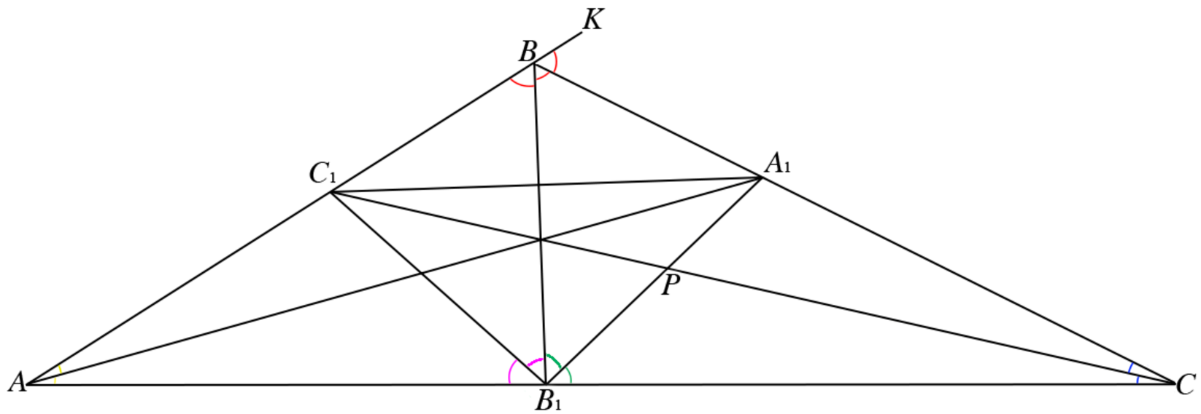равен 90. Итак, ∠*A*1*B*1*C*1 = 90°

*b) Ответ:* 30°.

Из доказанного следует, что точка *P* пересечения *CC*1 и *B*1*A*1 является пересечением биссектрис Δ*BCB*1.

Следовательно, .

Так как ∠*B*1*PC* — внешний для прямоугольного треугольника *PB*1*C*1, то

∠*B*1*C*1*C* = ∠*B*1*PC* - 90° = 30°.

**Задача №** **4.**

|  |  |
| --- | --- |
| ∠*O*1*AO*3 — угол между биссектрисами смежных углов.  Следовательно, *O*1*A* ⊥ *O*3*A*.  Аналогично, *O*1*A* ⊥ *O*2*A*.  Поэтому, *O*1*A* — высота Δ*O*1*O*2*O*3.  Точно так же докажем, что *O*2*B* и *O*3*C* — высоты Δ*O*1*O*2*O*3. |  |

**Задача № 5.** (воспользоваться результатом задачи № 4)

***Построение:***

1. Δ*O*1*O*2*O*3.

2. *O*1*A*, *O*2*B*, *O*3*C* — высоты Δ*O*1*O*2*O*3.

3. Δ*ABC* — искомый.

**Задача № 6.** (воспользоваться рисунком задачи № 4)

Центр *O*1 вневписанной окружности, касающейся стороны *BC*, является точкой пересечения биссектрис внешних углов при вершинах *B* и *C*.

Поэтому, , , .

Δ*O*1*O*2*O*3 — остроугольный.

**Задача № 7.**

|  |  |
| --- | --- |
| Обозначим *AB* = *c*, *BC* = *a*, *CA* = *b*. Известно, что *AP = BQ = p* , где *p* – полупериметр треугольника. Тогда, если *T* – середина *PQ* , то    значит, , т.е. *T* — середина *AB*. |  |

**Задача № 8.**

|  |  |
| --- | --- |
| Обозначим вершины треугольника, противолежащие сторонам *a*, *b*, *c*, через *A*, *B*, *C* (*C* — вершина прямого угла), а точки касания — через *A*1, *B*1, *C*1 соответствен-но. Если *O* — центр данной окружности, то  *OA*1*CB*1 — квадрат со стороной, равной *r*.  Поэтому *CA*1 = *r*,  *BC*1 = *BA*1 = *r* - *a*,  *AC*1 = *AB*1 = *r* - *b*,  *c* = *AB* = *AC*1 + *C*1*B* = 2*r* - *a* - *b*.  Следовательно, . |  |

**Задача № 9.**

*Ответ:* *R*1*R*1.

|  |  |
| --- | --- |
| Отрезок CT1 (T1 — точка касания прямой CB и окружности радиуса R2) равен R2.  Окружность радиуса R2 является вневписанной окружностью ΔАВС, значит, R2 = p.  Площадь треугольника находим как произведение радиуса вписанной окружности на полупериметр:  S = rp = R1R2. |  |

**Задача № 10.**

*Ответ:* 45°.

|  |  |
| --- | --- |
| Расстояния от вершины *C* Δ*CMN* до точек *B* и *D* равны его полупериметру. Значит, *B* и *D* —точки касания вневписанной окружности, центр которой находится в вершине *A* квадрата *ABCD.* Тогда, *AM* и *AN –* биссектрисы ∠*ВMN* и ∠*MND* соответственно. ∠*CMN* + ∠*CNM* = 90°,  значит, .  Откуда, ∠*MAN* = 180° - (∠*AMN* + ∠*MNA*) = 45°. |  |

**Задача № 11.**

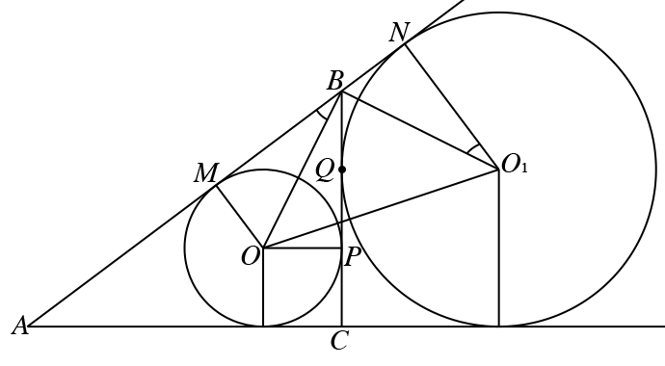

Пусть *O* — центр вписанной окружности прямоугольного треугольника *ABC*,

*P* — точка касания этой окружности с катетом *BC*, *r* — радиус этой окружности.

Пусть также окружность с центром в точке *O*1 и радиусом *R* касается катета *BC* в точке *Q* и, кроме того, касается продолжений катета *AC* и гипотенузы *AB*.

Отрезок *OO*1 виден из точек *C* и *B* под прямым углом. Поэтому точки *B* и *C* лежат на окружности с диаметром *OO*1.

Следовательно, ∠*BOO*1 = ∠*BCO*1 = 45°.

Тогда *OB* = *O*1*B*.

Пусть *M* и *N* точки касания окружностей с прямой *AB* (*AM* < *AN*).

Тогда Δ*OMB* и Δ*BNO*1 равны по гипотенузе и острому углу.

Поэтому *BM* = *O*1*N* = *R*.

Следовательно, *BC* = *BP* + *PC* = *BM* + *PC* = *R* + *r*.

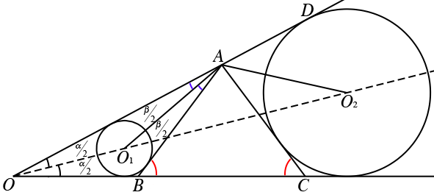**Задача №12.**

Поскольку центр окружности, вписанной в угол, лежит на биссектрисе этого угла, то точки *O*, *O*1 и *O*2 лежат на одной прямой. Пусть углы при вершинах *O* и *A* Δ*OAB* равны соответственно *α* и *β* . По теореме о внешнем угле треугольника

.

Пусть угол при вершине *A* треугольника *OAC* равен *β'*, а окружность с центром *O*2касается луча *OA* в точке *D.* Тогда .

Из условия задачи следует, что ∠*AO*1*O*2 = ∠*AO*2*O*1, значит, ∠*ABC* = ∠*ACB*.

Следовательно, Δ*ABC* – равнобедренный.

**Задача № 13.**

*Ответ:*

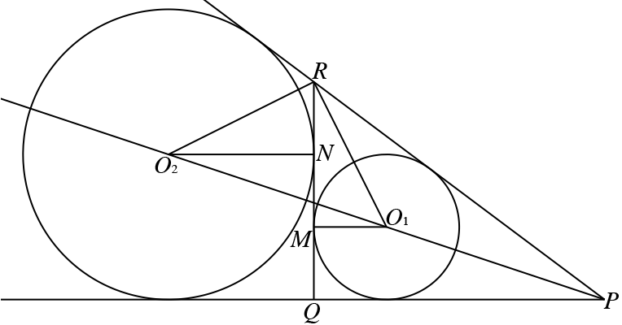

Пусть *O*1 и *O*2 — центры окружностей радиусов 2 и 3 соответственно, *M* и *N* — их точки касания со стороной *RQ*. Тогда, , .

Поэтому, .

**Задача № 14.** (смотрите решение задачи № 13)

*Ответ:*

**Задача № 15.**

*Ответ:* .

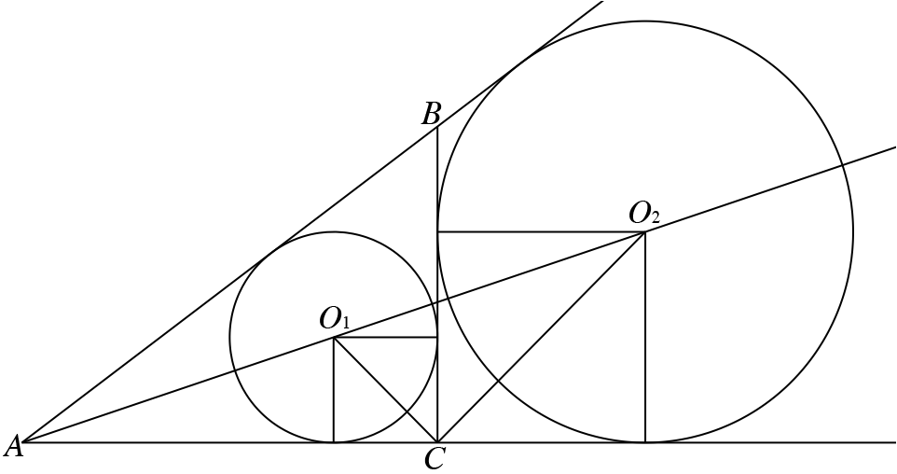

Пусть *O*1 и *O*2 — центры данных окружностей (*R* — радиус первой), *C* — вершина прямого угла. Тогда треугольник *O*1*CO*2 — прямоугольный. Поскольку точки *O*1 и *O*2 расположены на биссектрисе угла *A*, то ∠*O*1*O*2*C* = 75° - 45° = 30°.

*O*1*C* — диагональ квадрата со стороной *R*, значит .

Следовательно, .

**Задача № 16.**

*Ответ:* .

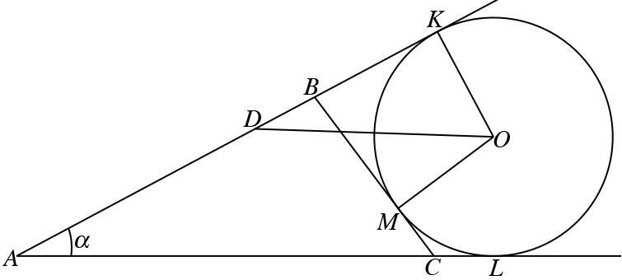

*1 способ:*

Пусть *M* — точка касания данной окружности со стороной *BC*. Тогда

*KB* = *BM*, *LC* = *CM*, 2*p* = *AB* + *BC* + *AC* = *AK* + *AL*, а т.к. *AK* = *AL*, то *AK* = *p*.

Поэтому, .

Следовательно, .

*2 способ:*

*AK* = *p* (теорема о касательной к вневписанной окружности),  (соотношение между радиусом вневписанной окружности и периметром треугольника).

.

**Задача № 17.**

*Ответ:* .

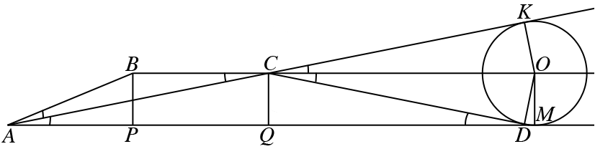

Данная окружность — вневписанная окружность треугольника *CAD*, касающаяся стороны *CD* и продолжений сторон *AC* и *AD*. Пусть

∠*ADC* = α, ∠*BAD* = 2α. *O* — центр окружности, *P* и *Q* — проекции вершин *B* и *C* меньшего основания трапеции на *AD*, *M* — точка касания с прямой *AD*, *K* — с прямой *AC*.

Поскольку *CO* — биссектриса угла *KCD*, то

∠*BCA* = ∠*KCO* = ∠*OCD* = ∠*CDA* = ∠*CAD* = ∠*BAC* = α, Δ*ABC* и Δ*ACD* — равнобедренные. Тогда *AB* = *BC* = 13, *BP* = *OM* = 5, , , , ,

*AD* = *AP* + *PQ* + *QD* = 12 + 13 + 25 = 50.

Следовательно, .

**Задача № 18.**

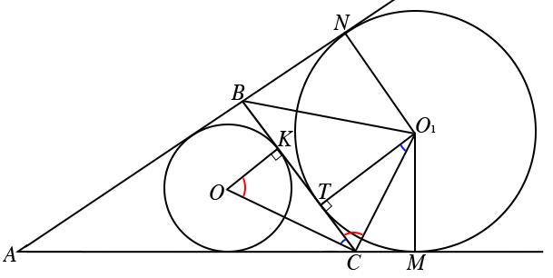

Пусть *R* — радиус вневписанной окружности, *r* — радиус вписанной. Δ*CMO*1 ~ Δ*CKO*, значит, , *CK* = *p* - *c*, *CM* = *p* - *AC* = *p-b*.

Откуда,  или rR = (p - c)(p - b).

Но, , значит .

Отсюда следует формула Герона .

**Задача № 19.**

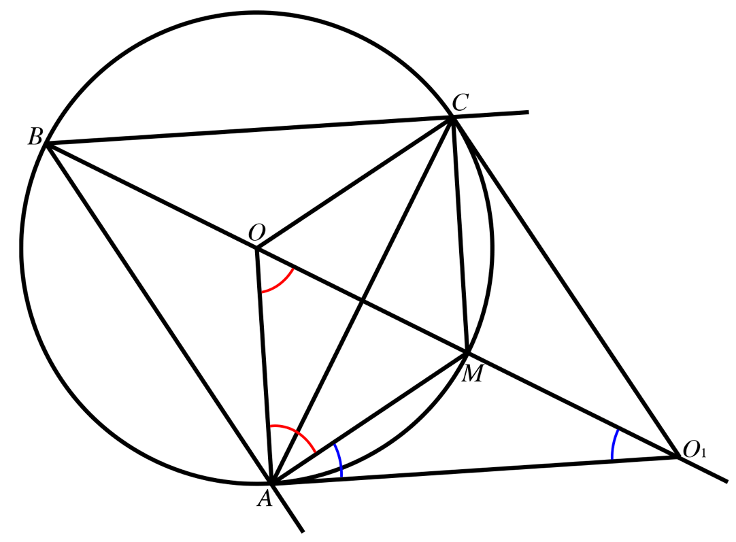

Поскольку, ∠*AOM* = ∠*ABO* + ∠*OAB* = ∠*ACM* + ∠*OAB* = ∠*CAM* + ∠*OAC* = ∠*OAM*,

то Δ*OMA* — равнобедренный, *MO* = *MA*. Аналогично докажем, что *MO* = *MC*.

∠*OAO*1 — прямой как угол между биссектрисами смежных углов.

Обозначим ∠*AOM* = ∠*OAM* = *ϕ*, тогда ∠*MAO*1 = 90° - *ϕ*

Поэтому Δ*AMO*1 — равнобедренный и *MA* = *MO*1. Следовательно, *MA* = *MO* = *MC* = *MO*1. Поэтому точки *A*, *O*, *C*, *O*1 лежат на окружности с центром в точке *M*.

**Задача № 20.**

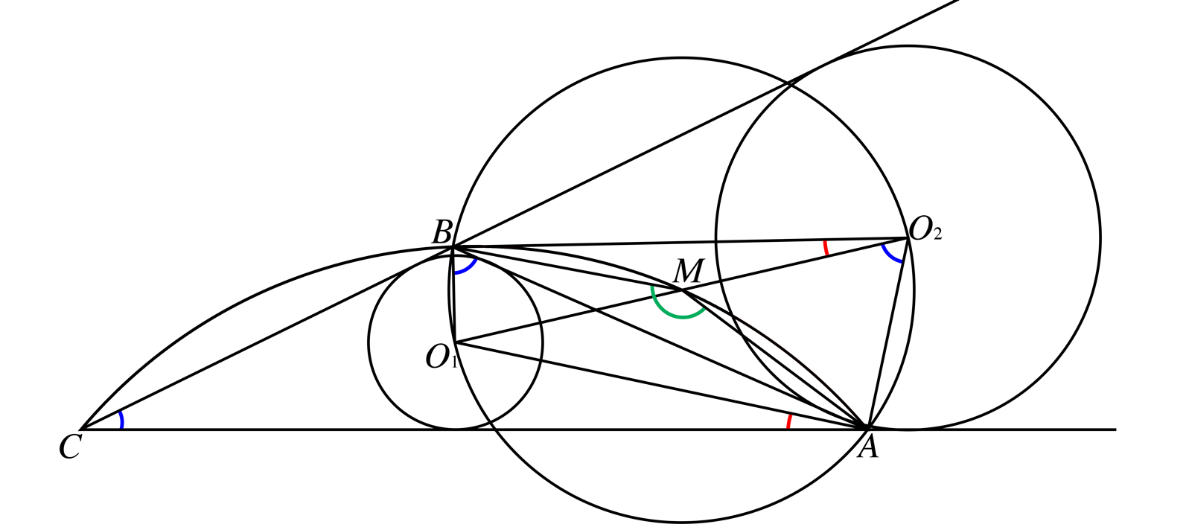

Пусть вневписанная окружность касается стороны *AB* Δ*ABC*;

∠*ABC* = *α*, ∠*CAB* = *β*, ∠*CBA* = *γ*.

*O*1, *O*2 — центры вписанной и вневписанной окружностей соответственно,

*M* — середина *O*1*O*2. Поскольку отрезок *O*1*O*2 виден из точек *A* и *B* под прямым углом, то *M* — центр окружности, описанной около четырёхугольника *AO*1*BO*2. Тогда

,

.

Следовательно, точки *A*, *C*, *B* и *M* лежат на одной окружности, т.е. на окружности, описанной около треугольника *ABC*.

**Задача № 21.**

*Ответ:* 5460.

Применяя соотношение 2: , имеем , .

Используя соотношение 6: , получаем .

Ответ на вопрос задачи получим, воспользовавшись соотношением 1: , то есть . Итак, .

**Задача № 22.**

*a*) выразим все радиусы через стороны, площадь и полупериметр треугольника: .

Значит,  

.

*b*)воспользуемся формулами , имеем .

Итак, .

*c*) из .

Следовательно: .

*d*) используя формулы (*b*), (*c*) и *S* = *pr* имеем: .

Следовательно: .

*e*) используя формулу (*c*) и *S* = *pr,* имеем .

*f*) используя формулу (*c*) и *S* = *pr,* имеем  или .

Следовательно: .

*g*) воспользуемся формулами 

Значит, ,

**.